IPPBX版本：IPPBX3.0.1

FreeSwitch版本：V1.2.3

Mod_sofia.c：增加对透传多视频的回调处理函数

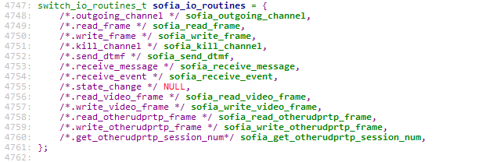

Switch_core.h：增加对session的多流处理，增加读写函数和查询多流数量函数

C:\Users\Bert\AppData\Local\Temp\1510212640(1).png

在 Dialplan 中，例如执行 bridge 的时候。会调用函数 audio_bridge_function

C:\Users\Bert\AppData\Local\Temp\1510213518(1).png

在audio_bridge_function中，会生成线程，处理媒体信息

C:\Users\Bert\AppData\Local\Temp\1510213587(1).png

调用函数交换视频和语音，并初始化多流和生成多流thread

C:\Users\Bert\AppData\Local\Temp\1510213955(1).png

增加新的 thread，对多流视频中的某一路做转发处理

C:\Users\Bert\AppData\Local\Temp\1510214364(1).png

C:\Users\Bert\AppData\Local\Temp\1510213018(1).png

函数 otherudprtp_bridge_thread 实现对某一路视频流的交换

对多流的读写有回调函数实现，操作 rtp_session 实现读写

C:\Users\Bert\AppData\Local\Temp\1510215078(1).png

C:\Users\Bert\AppData\Local\Temp\1510215123(1).png

Rtp session 的创建

C:\Users\Bert\AppData\Local\Temp\1510215495(1).png

此函数初始化 rtp session



多流 Sdp 参数的协商初始化

switch_status_t sofia_glue_tech_proxy_remote_addr(private_object_t *tech_pvt, const char *sdp_str)

uint8_t sofia_glue_negotiate_sdp(switch_core_session_t *session, const char *r_sdp)

IPPBX3.0.6 / FreeSwitchV1.6.14

Switch_core_media.c 创建 media handle

C:\Users\Bert\AppData\Local\Temp\1510277710(1).png

创建视频 codec

C:\Users\Bert\AppData\Local\Temp\1510278648(1).png

创建 rtp session

C:\Users\Bert\AppData\Local\Temp\1510294669(1).png

SWITCH_DECLARE(uint8_t) switch_core_media_negotiate_sdp(switch_core_session_t *session, const char *r_sdp, uint8_t *proceed, switch_sdp_type_t sdp_type)

//重写 remote SDP

SWITCH_DECLARE(switch_status_t) switch_core_media_proxy_remote_addr(switch_core_session_t *session, const char *sdp_str)

SWITCH_DECLARE(switch_status_t) switch_core_media_activate_rtp(switch_core_session_t *session)

SWITCH_DECLARE(void) switch_core_media_gen_local_sdp(switch_core_session_t *session, switch_sdp_type_t sdp_type, const char *ip, switch_port_t port, const char *sr, int force)

static void generate_m(switch_core_session_t *session, char *buf, size_t buflen,

switch_port_t port, const char *family, const char *ip,

int cur_ptime, const char *append_audio, const char *sr, int use_cng, int cng_type, switch_event_t *map, int secure,

switch_sdp_type_t sdp_type)